406410061 陳威樺 資工三
1. 結果
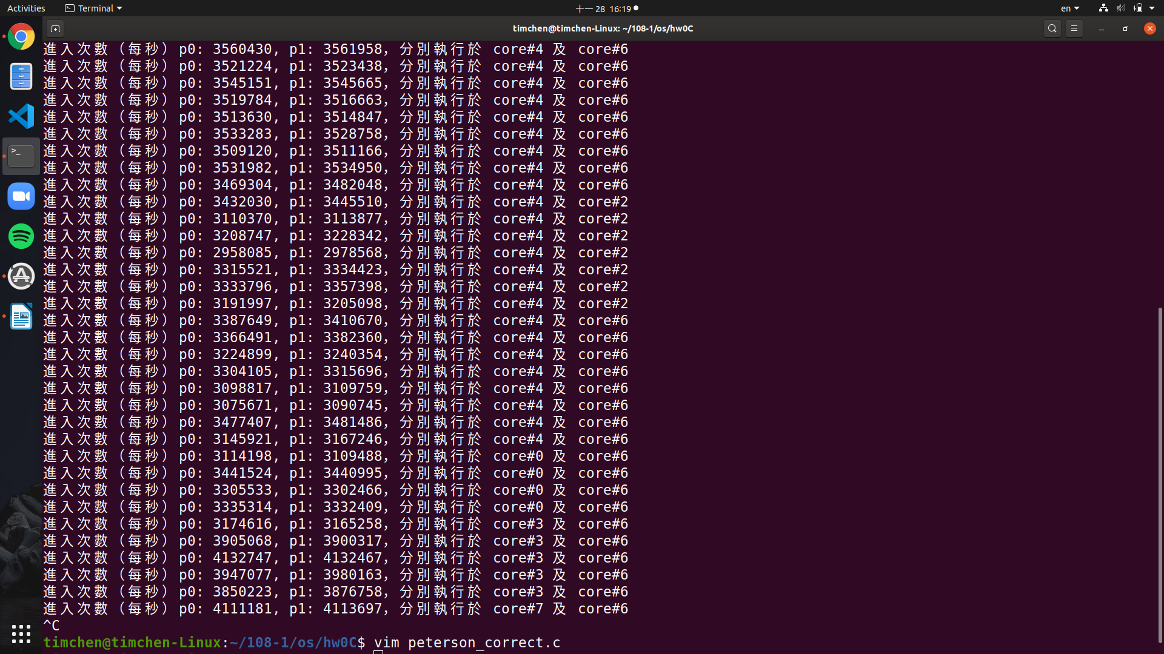
2. 解釋
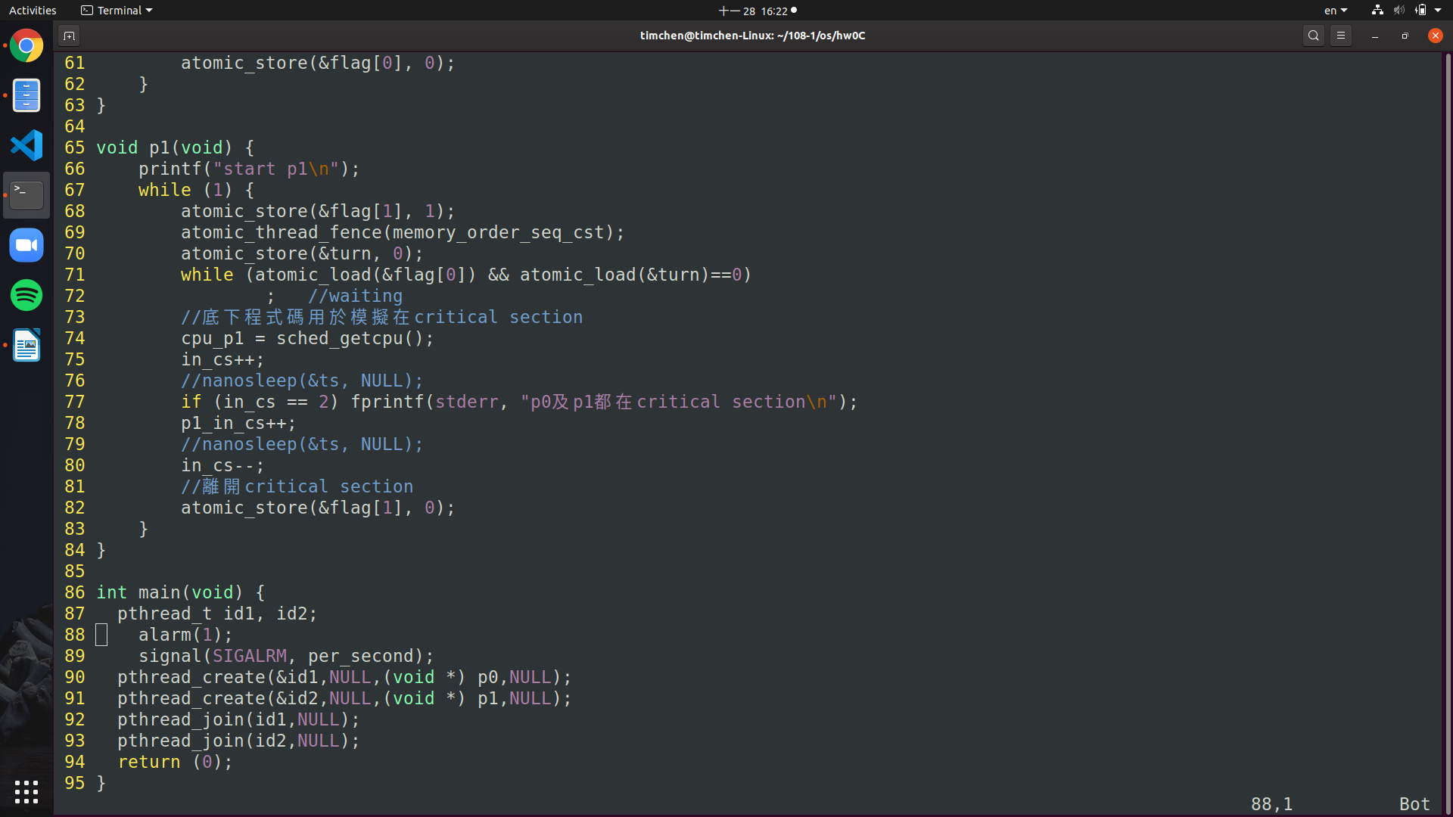
在第69 行終將memory order更改成memory_order_release，因為這個指令是store之前的動作並不能被排到store之後，而這之前的作業讓我們知道會因為優化的順序而造成最終結果的錯誤，所以必須把一些必須遵照的順序必須保證他們不會被更動，因此使用release這個操作將動作固定下來，避免造成編譯時因為優化而造成錯誤，所以只需要用這個指令就可以處理這些情況，一個改動就可以解決這個問題。

